Zuchwil, le 28 novembre 2019

Le plaisir de l’espresso désormais encore plus unique
Schaerer Barista fait étalage de nouvelles fonctions et possibilités de personnalisation

Associer l’artisanat et l’esthétique d’une machine porte-tamis à la facilité d’utilisation et à la sécurité de processus d’une machine automatique ; la Schaerer Barista satisfait à cette exigence depuis sa première commercialisation. Que ce soit dans un café ou dans un restaurant italien, cette machine permet aux restaurateurs de mettre en valeur la culture du café sur les plans visuel, artisanal et technique, tout en assurant une qualité constante. Afin de concilier encore mieux, à l’avenir, les besoins de chaque client et l’efficacité, la Schaerer Barista est désormais complétée par quelques extensions et options de personnalisation. Tandis que le degré de mouture et le temps de percolation sont surveillés et, si nécessaire, réajustés automatiquement, le deuxième Supersteam en option prépare automatiquement et plus rapidement des créations à base de mousse de lait. Les nouveaux récipients à grains externes sont particulièrement intéressants pour les établissements qui ont une production de café importante. Avec une capacité de plus d’un kilogramme par récipient, une exploitation continue qui ne nécessite pas de remplissages fréquents est garantie même quand le nombre de clients est élevé. Bien entendu, l’individualité est essentielle sur le plan du design également. C’est pourquoi différentes parties extérieures peuvent désormais être recouvertes d’un film coloré.

L’intelligence d’un logiciel pour une qualité de boisson plus élevée
Si une machine à café est constamment en service, le réajustement régulier du broyeur assure un profil de goût constant et donc une qualité élevée des spécialités à base d’espresso. Afin de simplifier les processus de service tout en garantissant une expérience gustative digne d’une machine Schaerer, la Schaerer Barista dispose désormais d’un réglage automatique du degré de mouture et d’une surveillance du temps de percolation. À l’aide d’une solution logicielle intelligente, le degré de mouture et le temps de percolation sont constamment surveillés et ajustés en cas d’écart par rapport à la norme définie, de façon à garantir à tout moment un résultat optimal.

Une mousse de lait parfaite par une simple pression de touche
La mousse de lait est indispensable pour de nombreuses spécialités à base d’espresso. Toutefois, pour conserver une qualité élevée et constante avec une lance à vapeur traditionnelle, une bonne dose de savoir-faire et d’entraînement est nécessaire. En version standard, la Schaerer Barista dispose d’un système de vapeur Supersteam pour préparer automatiquement de la mousse de lait dont la consistance peut être réglée sur trois niveaux différents. Pour les applications à production de café importante, il est désormais possible de l’équiper d’un deuxième système de vapeur, en option. Certaines caractéristiques, telles que la température et la consistance, sont prédéfinies dans le système et s’appliquent automatiquement après la sélection. Même les collaborateurs inexpérimentés sont en mesure de produire une mousse de lait parfaite et peuvent en outre consacrer le temps ainsi gagné à d’autres opérations de service.

Une portion de grains supplémentaire
Il n’y a pas qu’en matière de mousse de lait que les machines à café peuvent atteindre leurs limites ; les récipients à grains doivent souvent être remplis quand le rendement est élevé. C’est pourquoi la Schaerer Barista offre désormais la possibilité de choisir des récipients à grains de grandes dimensions et adaptés à la machine. La capacité de 1 100 grammes garantit que même de grandes quantités d’espresso peuvent être préparées sans devoir constamment ajouter des grains. Toutefois, étant donné la taille importante des récipients, le porte-tasses coulissant et le chauffe-tasses ont été supprimés.

Des touches de couleur uniques
La Schaerer Barista est bien plus qu’une simple machine à espresso. Bien mise en valeur, elle attirera tous les regards dans un café ou un restaurant. Afin que les restaurateurs puissent exploiter au mieux ce potentiel, il est désormais possible de faire recouvrir individuellement différentes parties de la machine d’un film. Les pièces latérales, la paroi arrière et les moulures peuvent être recouvertes de films spéciaux de toutes les couleurs imaginables ; la créativité ne connaît aucune limite. Chaque commande est donc effectuée et traitée séparément, de façon à ce que les clients reçoivent rapidement une machine qui correspond parfaitement à leurs attentes.

www.schaerer.com

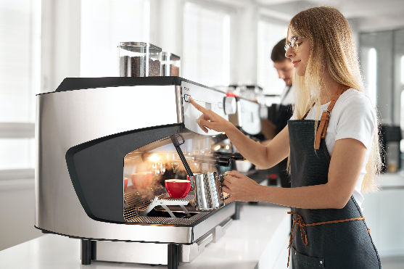 | 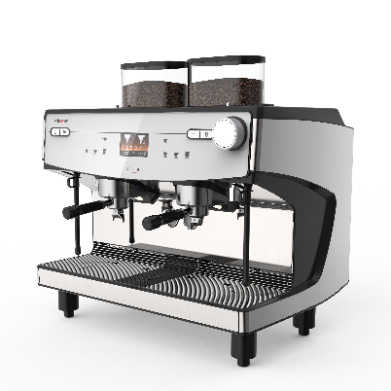

Demande d’images
Les images à télécharger sont disponibles sur notre portail multimédia press-n-relations.amid-pr.com (terme de recherche « Schaerer-Barista-2019 »). C’est avec plaisir que je vous ferai également parvenir le fichier par e-mail. Contact : nfo@press-n-relations.de

Pour de plus amples informations :
Schaerer AG, Sarah Ognibeni
Head of Marketing & Coffee Competence Centre Allmendweg 8, 4528 Zuchwil
Tél. : +41 32 681 64 02
Fax : +41 32 681 64 04
sarah.ognibeni@schaerer.com
www.schaerer.com

Schaerer bureau de presse
c/o Press’n’Relations GmbH,
Nataša Forstner
Magirusstrasse 33, D-89077 Ulm
Tél. : +49 731 96 287-17
Fax : +49 731 96 287-97
nfo@press-n-relations.de
www.press-n-relations.de

Schaerer AG
La société Schaerer AG fondée en 1892 et implantée en Suisse, à Zuchwil près de Soleure, est l’un des principaux fabricants mondiaux de machines à café professionnelles entièrement automatiques. Elle propose des solutions parfaitement adaptées à vos besoins et à vos exigences de performance. La société Schaerer AG est présente dans le monde entier avec des filiales en Allemagne, en Belgique et aux États-Unis et plus de 70 partenaires sur tous les continents. Depuis 2006, Schaerer fait partie du groupe WMF et, depuis la fin 2016, appartient au groupe français SEB.

Aux quatre coins de la planète, les clients apprécient la facilité d’utilisation des machines, la variété des boissons disponibles par un simple bouton et l’excellente qualité du café. Les nombreuses innovations, dont le système de lait Best Foam révolutionnaire et breveté, témoignent de l’esprit avant-gardiste de l’entreprise. La devise de l’entreprise « swiss coffee competence » est synonyme d’ingénierie suisse associée à un vaste savoir-faire en matière de café. Schaerer allie une technologie de machines à café, un savoir-faire de longue date et l’expertise d’un barista : au cœur des machines à café, les composants interagissent en parfaite symbiose afin de préparer des boissons au goût et à l’aspect dignes des créations artisanales d’un authentique barista.

